ВЫПУСКНАЯ КВАЛИФИКАЦИОННАЯ РАБОТА
на тему: «Разработка веб-приложения для продажи радио- и электронных компонентов со встроенными инструментами проектирования и симуляции схем»

Автор: Буряко Дмитрий Сергеевич
Научный руководитель: Буланов Сергей Георгиевич

2026

СОДЕРЖАНИЕ
ВВЕДЕНИЕ
ГЛАВА 1. АНАЛИЗ ПРЕДМЕТНОЙ ОБЛАСТИ И ПРОЕКТИРОВАНИЕ СИСТЕМЫ
1.1. Предметная область радио- и электронных компонентов
1.2. Проблемы существующего процесса
1.3. Анализ аналогов и границы ниши DOLG
1.4. Постановка задачи
1.5. Требования к системе
1.6. Выбор технологий и библиотек
1.7. Проектирование архитектуры
1.8. Проектирование базы данных и информационной модели
1.9. Сеанс проектирования как основная модель DOLG
ГЛАВА 2. РЕАЛИЗАЦИЯ ПРОГРАММНОЙ СИСТЕМЫ
2.1. Общая структура проекта в коде
2.2. Реализация каталога и карточек компонентов
2.3. Реализация пользовательского и коммерческого контура
2.4. Реализация CAD-редактора и хранения схем
2.5. Реализация симуляции и измерений
2.6. Реализация инженерной лаборатории
2.7. Реализация Engineering Review
2.8. Реализация AI-ассистента и ML pipeline
2.9. Реализация обучения и базы знаний
2.10. Реализация модерации, ролей и администрирования
2.11. Реализация контроля качества и проверок
2.12. Результаты реализации и ограничения
ЗАКЛЮЧЕНИЕ
СПИСОК ИСПОЛЬЗОВАННЫХ ИСТОЧНИКОВ
ПРИЛОЖЕНИЯ

ВВЕДЕНИЕ
Разработка электронных устройств требует согласованной работы с несколькими типами данных: параметрами радио- и электронных компонентов, документацией, принципиальными схемами, расчетами, результатами симуляции, спецификацией BOM и заказом комплектующих. На практике эти действия часто выполняются в разных системах, из-за чего пользователь вручную переносит номиналы, корпуса, модели и результаты измерений между каталогом, CAD-средой, SPICE-симулятором и интернет-магазином.
Актуальность работы определяется необходимостью web-среды, которая связывает подбор компонента, проектирование схемы, инженерную проверку, обучение и оформление заказа в одном пользовательском контуре. Особенно полезна такая среда для учебных, лабораторных и малых инженерных проектов, где важна не только покупка детали, но и понимание того, почему схема работает или не проходит проверку.
Целью выпускной квалификационной работы является разработка web-приложения DOLG на тему «Разработка веб-приложения для продажи радио- и электронных компонентов со встроенными инструментами проектирования и симуляции схем».
Для достижения цели решаются следующие задачи:
проанализировать предметную область и существующие решения для подбора, покупки, проектирования и симуляции электронных схем;
спроектировать архитектуру web-приложения, модели данных и пользовательский сеанс проектирования;
реализовать каталог компонентов, карточки товаров, фильтрацию, корзину, заказы и BOM-сценарии;
реализовать CAD/SIM-контур, инженерную лабораторию, измерения и Engineering Review;
реализовать базу знаний, практикум, AI-ассистента, ML/dataset pipeline, роли, модерацию и административный мониторинг;
провести проверку работоспособности через тесты, management-команды и demo-ready/data-integrity checks.
Объектом исследования является процесс цифрового сопровождения работы с радио- и электронными компонентами. Предметом исследования является программная реализация web-платформы, объединяющей каталог, схемотехническое проектирование, симуляцию, инженерную проверку, обучение и заказ.
Практическая значимость состоит в том, что разработанная система формирует единый проектный контур: компонент из каталога может использоваться в схеме, схема сохраняется как данные, результаты расчета и измерения попадают в review, а выводы review используются в обучении, AI-подсказках и BOM.
Таблица 1 - Фактический срез локальной базы данных DOLG
Показатель | Значение
Пользователи | 10
Категории каталога | 23
Товары | 364
Проекты схем | 28
Статьи | 22
Материалы статей | 99
Маршруты обучения | 5
Уроки | 16
Учебные задания | 38
AITrainingExample | 72
ProjectEvent | 33

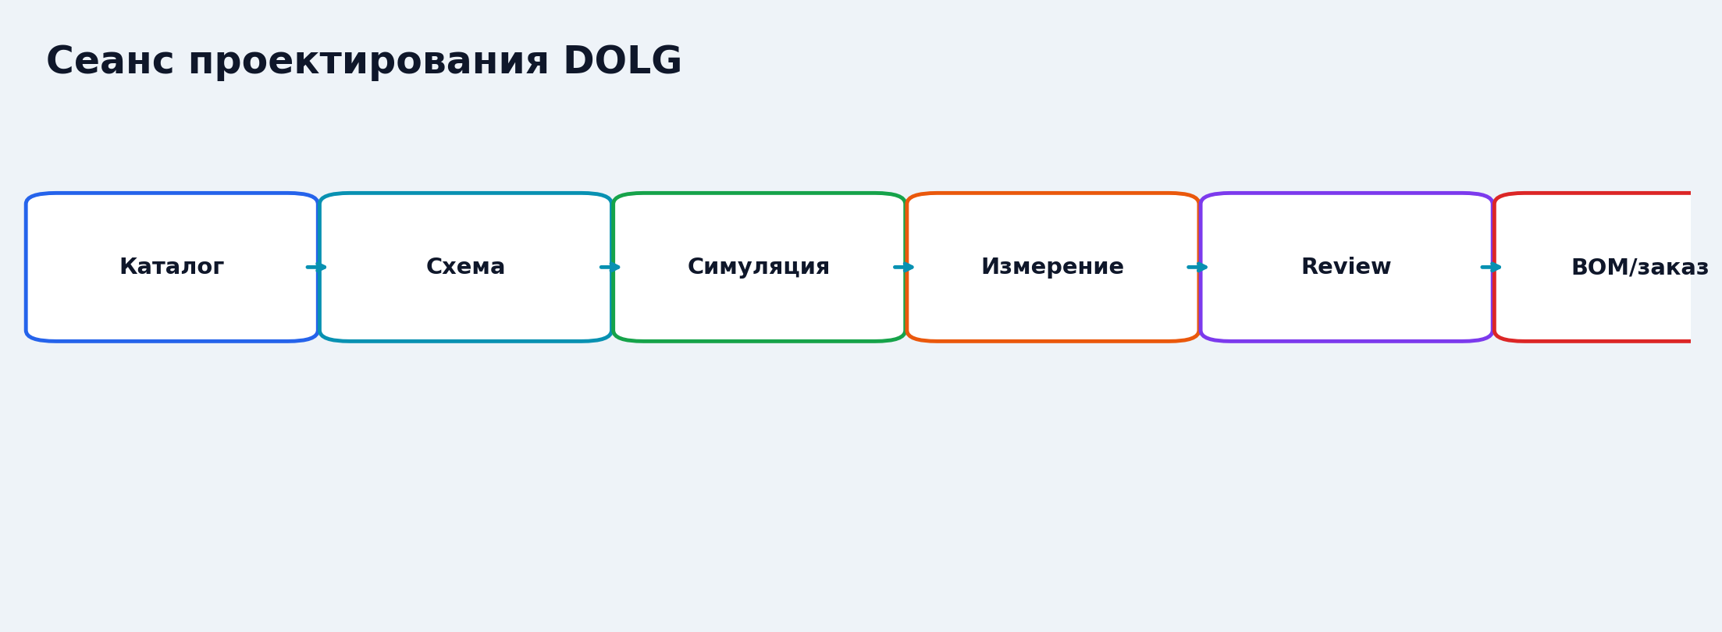
Рисунок 1 - Общая логика сеанса проектирования DOLG
Структура работы включает введение, две главы, заключение, список источников и приложения. Первая глава посвящена анализу предметной области, требованиям и проектированию системы. Вторая глава описывает реализацию программной системы, ее модули, кодовую структуру, проверки и ограничения.

ГЛАВА 1. АНАЛИЗ ПРЕДМЕТНОЙ ОБЛАСТИ И ПРОЕКТИРОВАНИЕ СИСТЕМЫ

1.1. Предметная область радио- и электронных компонентов
Предметная область включает электронные компоненты, их технические параметры, корпуса, документацию, схемотехнические узлы, расчеты, симуляцию и заказ. Для пользователя важно видеть не только цену и наличие детали, но и инженерные признаки: номинал, допустимое напряжение, ток, мощность, корпус, тип монтажа, наличие datasheet, SPICE-модели и CAD-модели.
В рамках DOLG компонент рассматривается не как изолированная карточка товара, а как элемент проектного сеанса. Он может быть найден через каталог, добавлен в схему, проверен расчетом, связан с BOM и использован в учебном задании.

1.2. Проблемы существующего процесса
каталоги компонентов, CAD-среды, симуляторы и системы заказа часто работают независимо;
параметры вручную переносятся из datasheet или карточки товара в схему и расчет;
ошибки в единицах измерения, номиналах, корпусах и GND приводят к некорректной симуляции;
результаты расчетов редко сохраняются как часть единой истории проекта;
обучение часто отделено от реальных ошибок схемы и не использует проектные данные пользователя.

1.3. Анализ аналогов и границы ниши DOLG
Таблица 2 - Сравнение классов решений
Класс решений | Сильные стороны | Ограничение для задачи DOLG
Маркетплейсы компонентов | поиск, цена, наличие, заказ | слабо связаны со схемой, симуляцией и обучением
KiCad / Altium | сильный EDA workflow, DRC/ERC, BOM | высокий порог входа, нет торгового и учебного контура DOLG
EasyEDA / CircuitLab | браузерная схема и симуляция | ограниченная связка с локальным каталогом, review и обучением
Flux AI | AI-подсказки поверх схемы | нужна проверяемая evidence-модель и локальный экспертный слой
Lithium ECAD | интересная синхронизация схемы и проектных данных | требует адаптации идей под web-среду DOLG

DOLG не позиционируется как замена промышленному PCB CAD. Ниша проекта - web-ориентированная среда, связывающая каталог, схемотехнический редактор, симуляцию, инженерную лабораторию, обучение, экспертную проверку и заказ.

1.4. Постановка задачи
Необходимо разработать web-приложение, которое обеспечивает каталог радио- и электронных компонентов, работу с пользовательскими проектами схем, сохранение схемы как данных, инженерные расчеты, симуляцию, review, обучение, AI-помощника, администрирование, модерацию и контроль качества данных.

1.5. Требования к системе
Таблица 3 - Основные требования к DOLG
Группа | Требования
Каталог | карточки товаров, параметры, фильтры, datasheet/SPICE/CAD flags, кликабельные теги
Проекты | сохранение схем, версии, события, измерения, review snapshots
CAD/SIM | редактор схем, scheme_data, DRC/ERC, запуск симуляции, expected vs measured
Лаборатория | расчеты, единицы измерения, инженерная оценка результата
Обучение | уроки, практические задания, проверка числовых и схемных ответов
AI/ML | evidence-backed ответы, deep hints без финального инженерного verdict
Админка | мониторинг, dataset counters, moderation, business metrics
Безопасность | роли, подписки, feature gates, защита metrics/tokens

1.6. Выбор технологий и библиотек
В качестве серверной основы выбран Django, так как он предоставляет ORM, маршрутизацию, шаблоны, авторизацию, административную панель, миграции и механизмы тестирования. Для инженерного слоя применяются специализированные библиотеки: Pint для единиц измерения, NetworkX для графового анализа схем, SymPy для формул, Lark для парсинга, Z3 для ограничений, NumPy/SciPy/Matplotlib для аналитики сигналов. PyTorch используется как вспомогательный neural deep-hint слой.

1.7. Проектирование архитектуры
Архитектура DOLG строится вокруг нескольких Django-приложений и service-layer. Модели хранят состояние предметной области, views и API принимают пользовательские запросы, templates отображают результат, а инженерная логика вынесена в сервисы. Такой подход уменьшает дублирование формул и позволяет использовать одни и те же проверки в лаборатории, обучении, review и AI-помощнике.
Таблица 4 - Роль приложений Django в архитектуре
Приложение | Назначение
shop | каталог, товары, категории, параметры, datasheet intelligence
orders | корзина, заказ, статусы, экспорт
accounts | профиль, организации, роли, настройки пользователя
knowledge | энциклопедия, материалы, обучение, задания
moderation | жалобы, дела модерации, действия, ограничения пользователей
Dolg_APP | CAD/SIM, проекты, review, AI/ML, лаборатория, monitoring

1.8. Проектирование базы данных и информационной модели
Информационная модель DOLG связывает коммерческие и инженерные сущности. Товар каталога может быть связан с компонентом схемы, проект хранит схему и события, review сохраняет findings, обучение хранит задания и прогресс, а AITrainingExample используется для формирования корпуса данных локального AI.

1.9. Сеанс проектирования как основная модель DOLG
Ключевая проектная идея DOLG - рассматривать работу пользователя как сеанс проектирования. Сеанс начинается с поиска компонента или создания схемы, продолжается расчетами и симуляцией, затем формируется Engineering Review, после чего пользователь получает рекомендации, учебные задания, BOM и заказ.
project -> scheme_data -> simulation_run -> measurement
-> project_review -> ai_evidence -> learning_task
-> bom -> order -> project_event_history
Эта модель позволяет объяснить дипломный проект не как набор отдельных страниц, а как единую web-ориентированную среду инженерной работы.

Рисунок 2 - Проектный workflow: от компонента до заказа

ГЛАВА 2. РЕАЛИЗАЦИЯ ПРОГРАММНОЙ СИСТЕМЫ

2.1. Общая структура проекта в коде
Программная система реализована как Django-проект `Dolg_PR`. Основные Django-приложения разделяют ответственность между каталогом, заказами, аккаунтами, базой знаний, модерацией и инженерными инструментами. Внутри проекта активно используется service-layer: инженерные расчеты, review, AI retrieval, units, graph analysis, datasheet extraction и мониторинг не должны дублироваться в шаблонах.
Dolg_PR/
shop/ # catalog, products, datasheet intelligence
orders/ # cart, order flow, order statuses
accounts/ # user profile, organizations, roles
knowledge/ # articles, learning tracks, tasks
moderation/ # reports, cases, actions, restrictions
Dolg_APP/ # CAD/SIM, review, AI/ML, lab, admin monitoring

2.2. Реализация каталога и карточек компонентов
В локальной базе зафиксировано 23 категорий и 364 товаров. Каталог используется не только как витрина, но и как источник инженерных параметров для схем, BOM, лаборатории и проверок. Карточки компонентов отображают производителя, корпус, тип монтажа, rating-поля, datasheet, признаки наличия SPICE/CAD-моделей и кликабельные теги фильтрации.
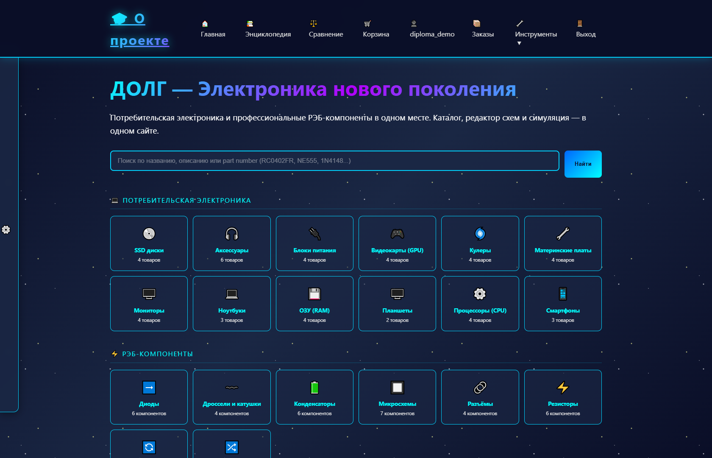
Рисунок 3 - Главная страница и каталог DOLG
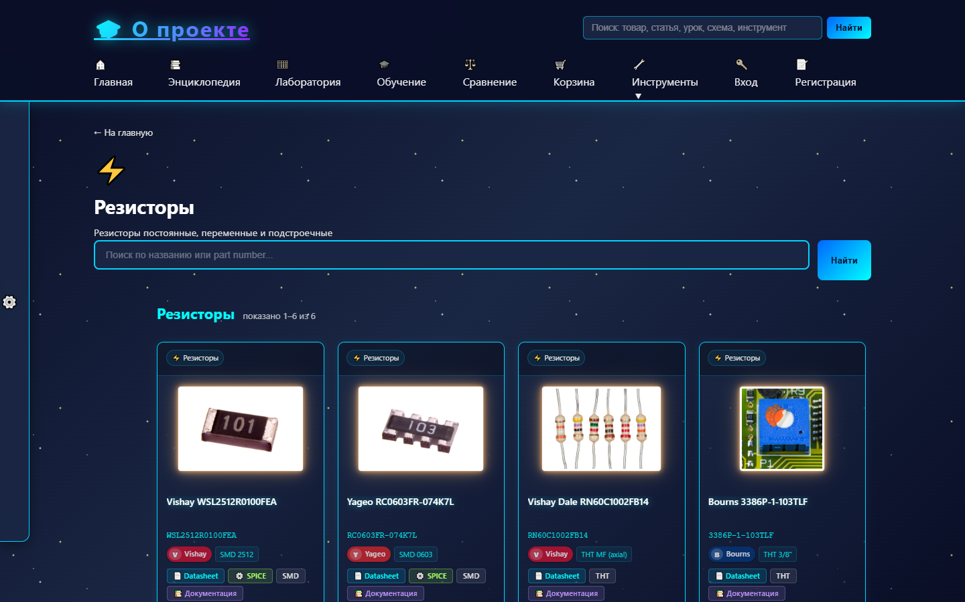
Рисунок 4 - Карточки компонентов в каталоге DOLG
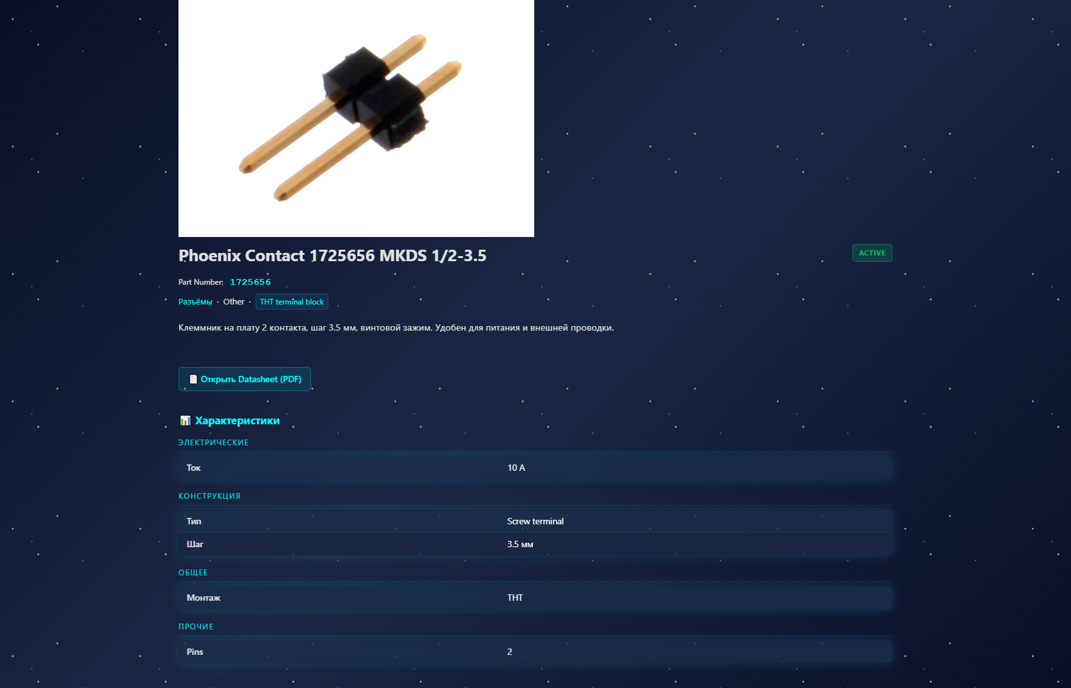
Рисунок 5 - Карточка товара с параметрами и материалами
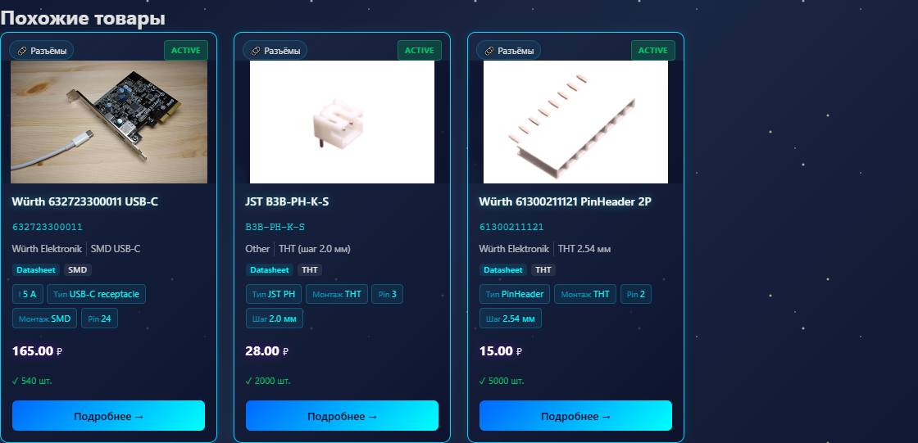
Рисунок 6 - Связанные товары и карточки для BOM-сценария
Для повышения качества данных используется нормализация РЭБ-каталога и datasheet intelligence. Отдельно зафиксирована media policy: приоритет отдается официальным или качественным изображениям, а не случайным источникам; для технических иллюстраций допускаются аккуратные УГО-стиль изображения.

2.3. Реализация пользовательского и коммерческого контура
Коммерческий контур включает пользовательские профили, корзину, заказ и BOM. В локальной базе присутствует 1 заказов. Для разграничения доступа реализован слой entitlements, который разделяет Free, Pro и Enterprise функции. Pro-функции включают расширенную аналитику и инженерные AI-возможности, Enterprise расширяет командную память, аудит и административные сценарии.

2.4. Реализация CAD-редактора и хранения схем
CAD-редактор работает со схемой как с данными. В локальной базе присутствует 28 проектов схем и 33 событий проектного сеанса. Внутреннее представление `scheme_data` содержит компоненты, соединения, узлы, метки и связи с товарами каталога. Благодаря этому схема может быть проверена, сохранена, импортирована, передана в review и использована AI-ассистентом.
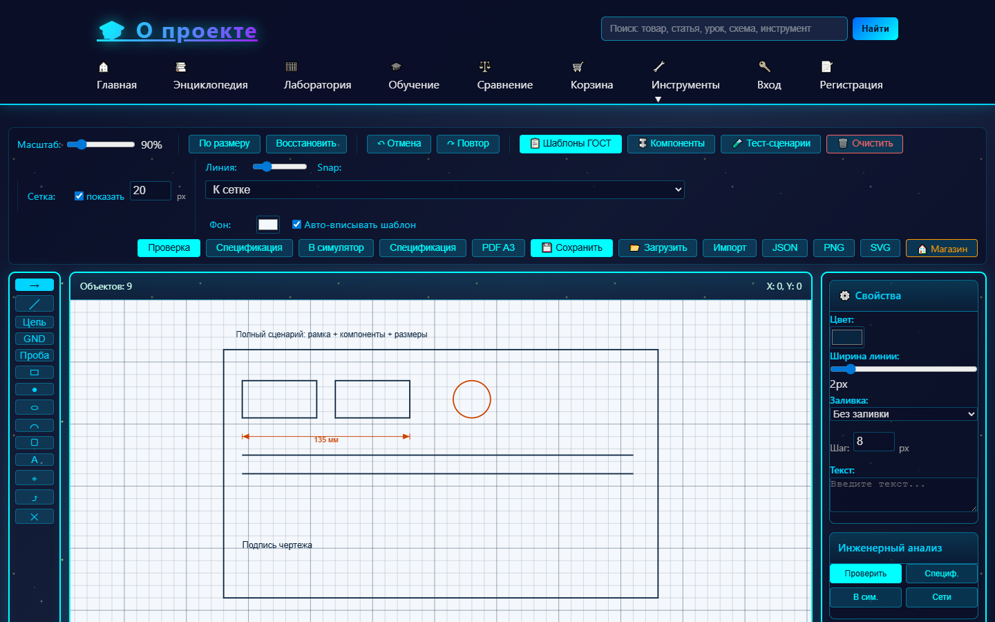
Рисунок 7 - CAD-редактор и работа со схемой
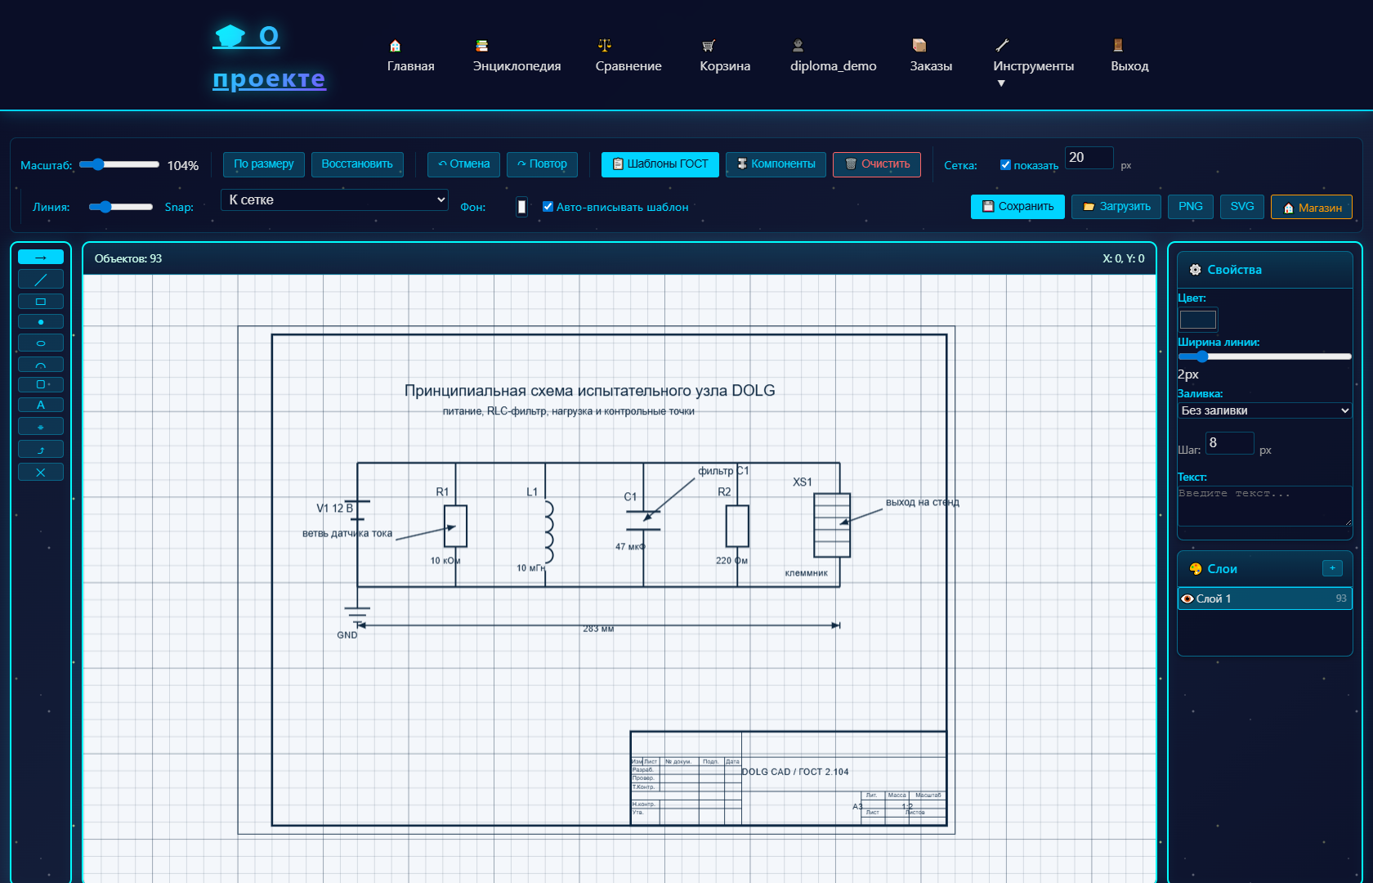
Рисунок 8 - Шаблон схемы и инженерное оформление CAD-режима
{
"components": [{"id": "R1", "type": "resistor", "value": "10 kOhm"}],
"wires": [{"from": "V1:+", "to": "R1:1"}],
"nets": [{"name": "GND"}, {"name": "VOUT"}],
"bom_refs": [{"component_id": "R1", "product_id": 42}]
}

2.5. Реализация симуляции и измерений
Симуляционный контур предназначен для проверки гипотезы: расчетное значение сравнивается с результатом симуляции или измерения. В системе предусмотрены SimulationRun и ProjectMeasurement, а также метрики напряжения узла, тока ветви, RMS, частоты, duty cycle, мощности и температуры. В текущей редакции этот раздел нужно дополнять только тем, что уже подтверждено кодом и проверками.
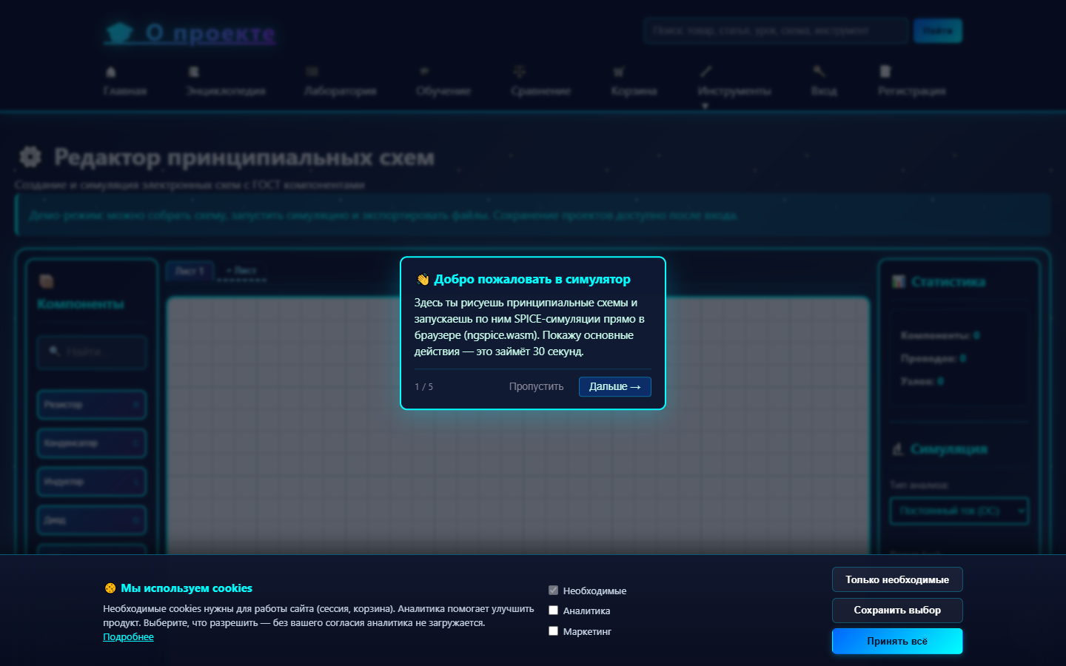
Рисунок 9 - Результаты симуляции и панель графиков
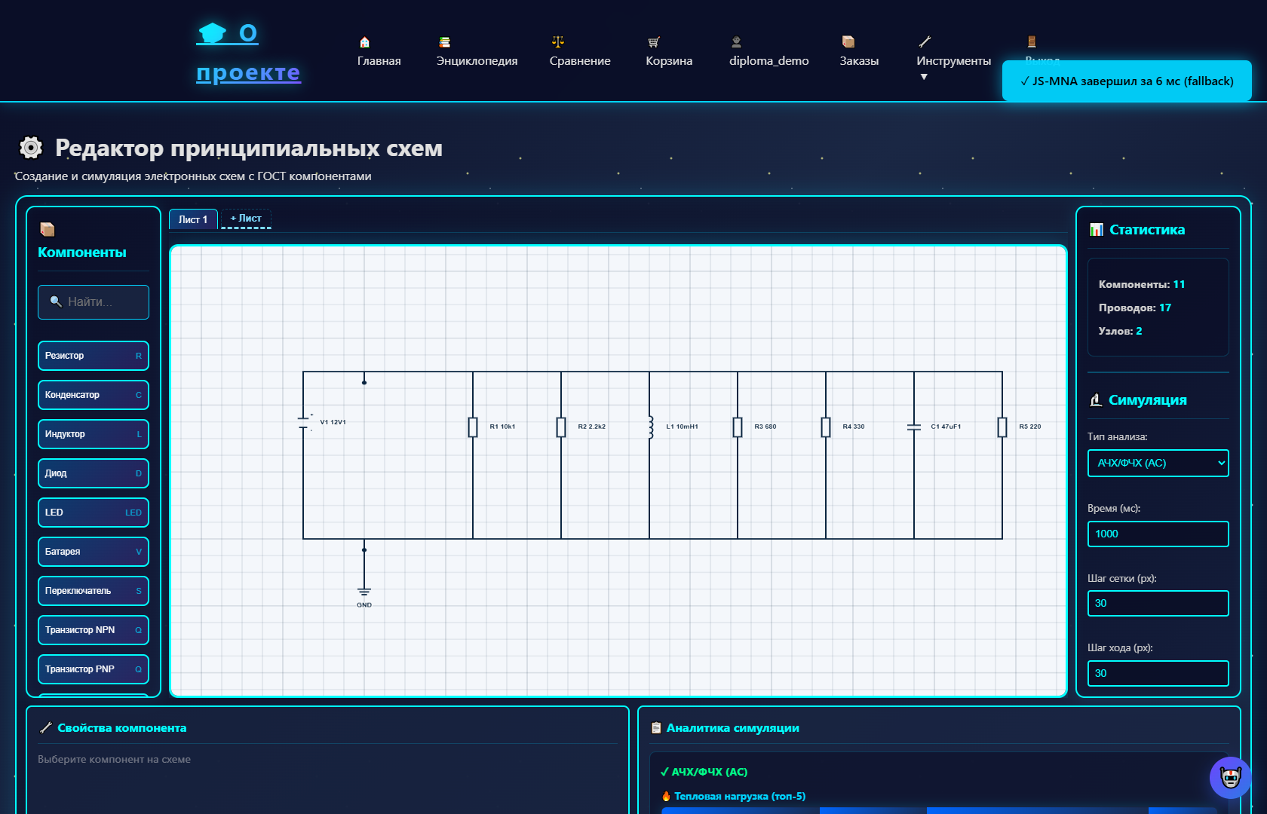
Рисунок 10 - AC-график результата симуляции
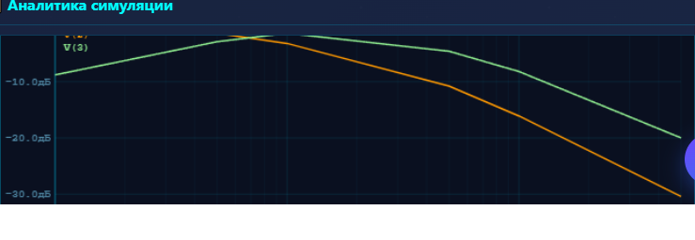
Рисунок 11 - Панель анализа AC-симуляции
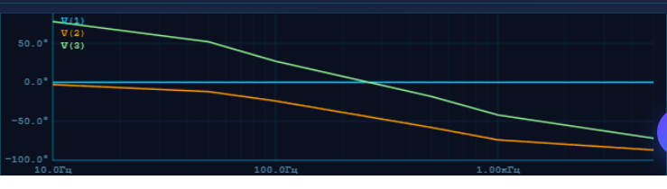
Рисунок 12 - Фазовый график AC-анализа

2.6. Реализация инженерной лаборатории
Инженерная лаборатория содержит прикладные расчеты: транзисторный ключ, NE555, стабилизатор, тепловой запас, RC-антидребезг и другие задачи. Результат должен быть не только числом, но и инженерной оценкой: норма, риск, перегрев или необходимость дополнительного запаса.
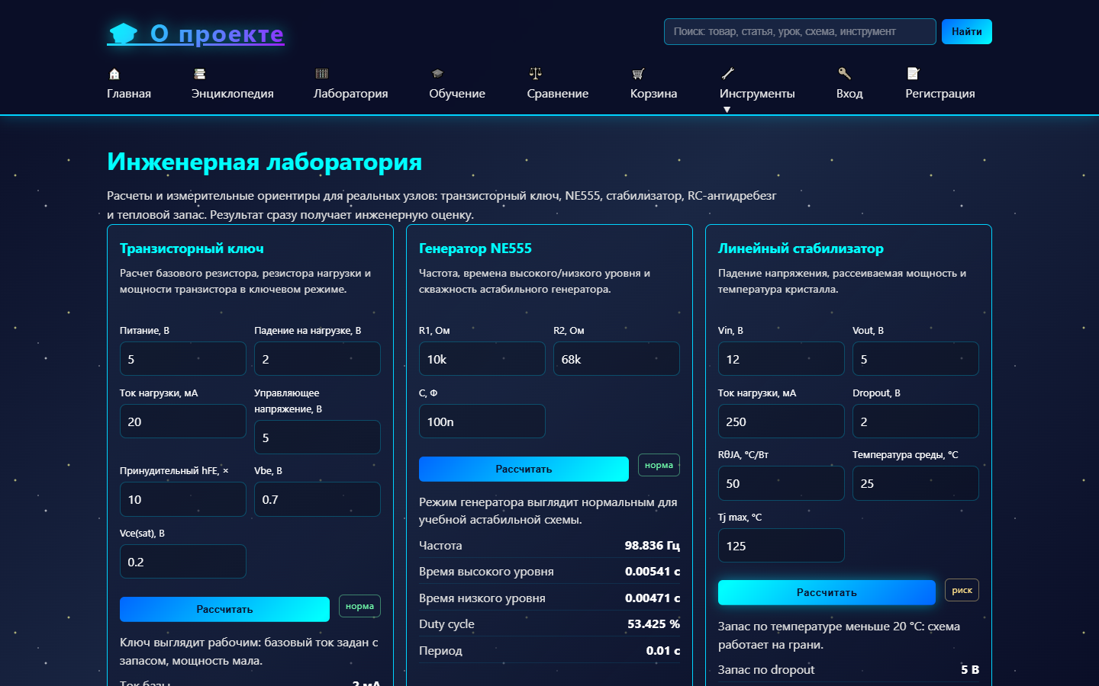
Рисунок 13 - Инженерная лаборатория и расчетные результаты

2.7. Реализация Engineering Review
Engineering Review является одним из ключевых отличий DOLG. В локальной базе зафиксировано 1 review snapshots. Review собирает информацию о схеме, DRC/ERC, наличии GND и источника, floating fragments, BOM-связях, datasheet limits, измерениях и рекомендациях. Каждый finding должен иметь rule_id, severity, evidence, recommendation, confidence и русскую формулировку для пользователя.
Таблица 5 - Примеры проверок Engineering Review
Проверка | Evidence | Результат
GND | наличие опорного узла | ошибка при отсутствии GND
Источник | наличие voltage/current source | warning при неполной схеме
Floating fragments | граф связности схемы | поиск несвязанных участков
Rating limits | datasheet_extracted и параметры товара | warning при выходе за пределы
BOM | связь компонента схемы с Product | риск при отсутствии товара/модели

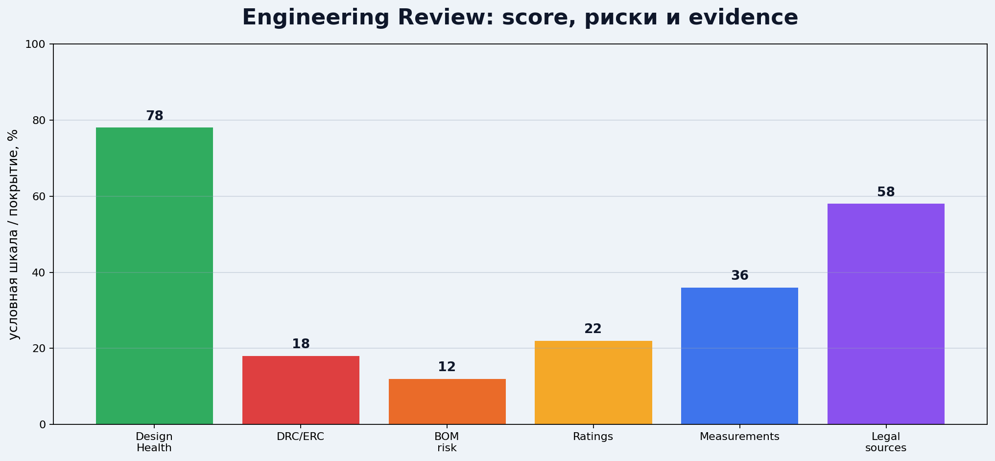
Рисунок 14 - Engineering Review вместо устаревшего скрина Pro-функций
Для финальной редакции следует дополнительно вставить живой screenshot страницы `/projects/review/<id>/`, когда будет выбран демонстрационный проект. В текущей рабочей редакции вместо устаревшей Pro-картинки используется отдельная диаграмма Engineering Review, показывающая score, риски и evidence.

2.8. Реализация AI-ассистента и ML pipeline
AI-ассистент DOLG реализован по принципу expert-first. Он использует данные схемы, review findings, legal sources, learning tasks и AITrainingExample. В локальной базе присутствует 72 AITrainingExample. PyTorch используется как слой вероятностных deep hints: классификация топологии, подсказка следующего компонента и оценка риска. Финальный инженерный вывод остается за экспертными правилами и человеком.
В AI-панели предусмотрены память диалога, summary сессии, счетчик токенов, context_sources и блок 'Разбор схемы'. Enterprise-режим расширяет контекст командными проектами, артефактами, review, BOM, комментариями и audit trail.
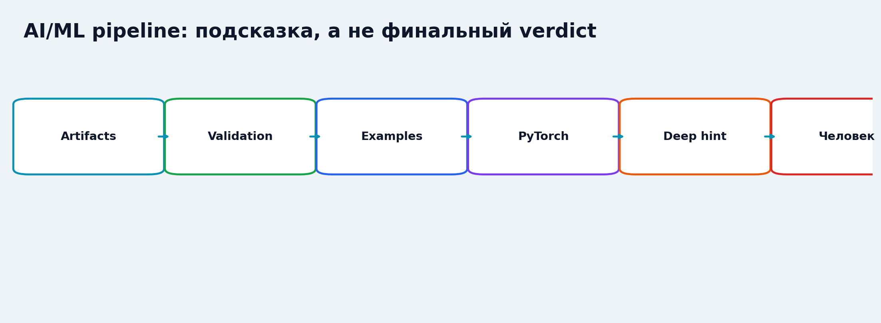
Рисунок 15 - AI/ML pipeline: от данных проекта к deep hint

2.9. Реализация обучения и базы знаний
База знаний содержит 22 статей и 99 материалов. Практикум включает 5 маршрутов, 16 уроков и 38 заданий. Обучение не ограничивается тестами на выбор: используются числовые задачи, сборка схемы и измерение результата симуляции.
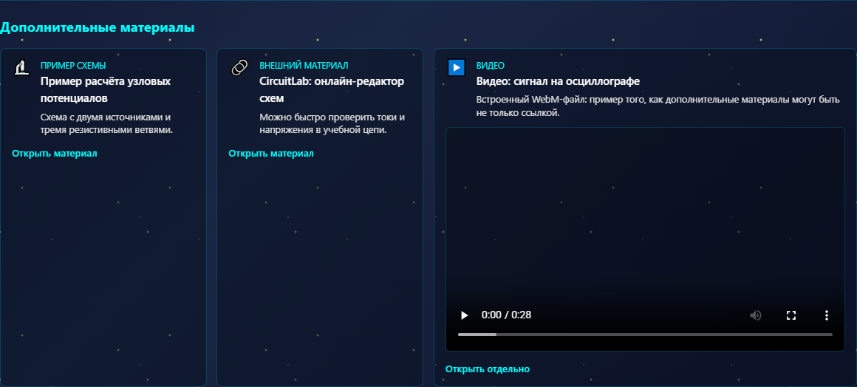
Рисунок 16 - Материалы базы знаний

2.10. Реализация модерации, ролей и администрирования
Для эксплуатации системы реализуются роли пользователей, локальная и глобальная модерация, soft moderation контента, Django admin и операционный мониторинг. Админка должна быть не только стандартным CRUD-интерфейсом, но и центром контроля данных, ML pipeline, бизнес-метрик, moderation queue и состояния сервера.
В Django admin добавлен компактный операционный блок, а полный staff Ops Dashboard показывает runtime, storage, catalog, business, AI/ML, moderation и security metrics. Публичный `/metrics` защищен через nginx, а Prometheus должен обращаться к метрикам из внутренней Docker-сети.
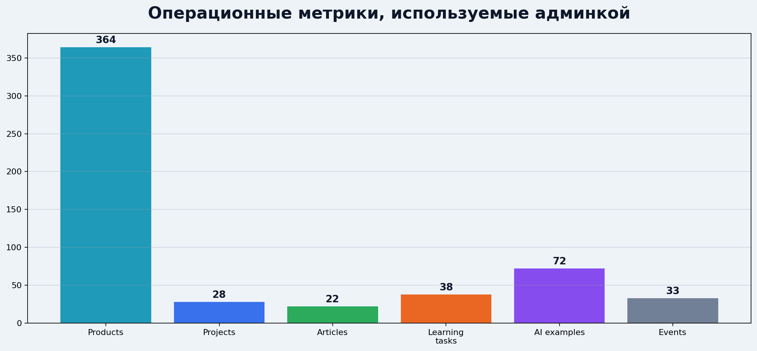
Рисунок 17 - Метрики, используемые админкой и мониторингом

2.11. Реализация контроля качества и проверок
Для проверки проекта используются встроенные Django checks, unit/API tests, management-команды `check_demo_ready --json` и `check_data_integrity --json`, а также целевые smoke-сценарии. Эти проверки фиксируют не только работоспособность Django, но и готовность каталога, learning, AI, review, monitoring и demo-данных.
Таблица 6 - Основные проверки проекта
Проверка | Назначение
manage.py check | проверка конфигурации Django
makemigrations --check --dry-run | контроль незакоммиченных изменений схемы БД
check_demo_ready --json | готовность demo-сценариев и ключевых стеков
check_data_integrity --json | качество данных каталога, источников и связей
targeted tests | регрессии по AI, catalog, review, admin, learning
browser smoke | проверка видимых пользовательских сценариев

2.12. Результаты реализации и ограничения
В результате реализации сформирована web-платформа, объединяющая каталог, инженерные карточки компонентов, CAD/SIM-контур, лабораторию расчетов, практикум, Engineering Review, AI-помощника, ML/dataset pipeline, модерацию, подписки и административный мониторинг. Ограничениями текущей версии являются неполнота PCB CAD, зависимость части функций от качества seed-данных, необходимость дальнейшего расширения supplier adapters и развитие neural layer только как вспомогательной подсказки.

ЗАКЛЮЧЕНИЕ
В ходе выпускной квалификационной работы разработано web-приложение DOLG, которое объединяет подбор и покупку компонентов, проектирование схем, инженерные расчеты, симуляцию, review, обучение, AI-подсказки, модерацию и административный мониторинг.
Главным результатом является не отдельная карточка товара или отдельный редактор схемы, а единый сеанс проектирования, в котором данные компонента, схемы, расчета, измерения, review, обучения и BOM связаны между собой. Такой подход снижает ручной перенос данных и позволяет использовать экспертные проверки как основу для обучения и AI-помощника.
Дальнейшее развитие связано с расширением CAD-import, 3D-визуализацией графиков анализа, улучшением supplier adapters, развитием Project Session, увеличением корпуса схем для ML и усилением административной панели как центра сбора данных.

СПИСОК ИСПОЛЬЗОВАННЫХ ИСТОЧНИКОВ
1. ГОСТ 2.105-95. Единая система конструкторской документации. Общие требования к текстовым документам. Дата обращения: 03.06.2026.
2. ГОСТ 2.701-2008. Единая система конструкторской документации. Схемы. Виды и типы. Общие требования к выполнению. Дата обращения: 03.06.2026.
3. ГОСТ 2.702-2011. Единая система конструкторской документации. Правила выполнения электрических схем. Дата обращения: 03.06.2026.
4. Django Software Foundation. Django documentation. URL: https://docs.djangoproject.com/ Дата обращения: 03.06.2026.
5. Ngspice Development Team. Ngspice documentation. URL: https://ngspice.sourceforge.io/docs.html Дата обращения: 03.06.2026.
6. KiCad Documentation. URL: https://docs.kicad.org/ Дата обращения: 03.06.2026.
7. Altium Designer Documentation. URL: https://www.altium.com/documentation/ Дата обращения: 03.06.2026.
8. EasyEDA Pro Documentation. URL: https://prodocs.easyeda.com/ Дата обращения: 03.06.2026.
9. CircuitLab Documentation. URL: https://www.circuitlab.com/docs/ Дата обращения: 03.06.2026.
10. Pint documentation. URL: https://pint.readthedocs.io/ Дата обращения: 03.06.2026.
11. NetworkX documentation. URL: https://networkx.org/documentation/ Дата обращения: 03.06.2026.
12. SymPy documentation. URL: https://docs.sympy.org/ Дата обращения: 03.06.2026.
13. PyTorch documentation. URL: https://pytorch.org/docs/ Дата обращения: 03.06.2026.
14. OWASP Top 10. URL: https://owasp.org/www-project-top-ten/ Дата обращения: 03.06.2026.
15. Lithium ECAD. Синхронизация в Lithium ECAD. URL: https://www.lecad.ru/sync-in-lithium-ecad/ Дата обращения: 03.06.2026.

ПРИЛОЖЕНИЯ
Приложение А - Скриншоты интерфейса каталога, карточек, CAD, SIM, AI-панели и админки.
Приложение Б - ERD/UML/BPMN-диаграммы архитектуры и сеанса проектирования.
Приложение В - Ключевые фрагменты кода service-layer, review, AI и unit parsing.
Приложение Г - Результаты `manage.py check`, `check_demo_ready`, `check_data_integrity` и targeted tests.
Приложение Д - Demo scenario для основной защиты.
Приложение Е - Список rule findings, русская локализация и legal sources.
Приложение Ж - ML/dataset pipeline, AITrainingExample и MLJob.

